我校开通支付宝站内缴费新模式
2013年10月22日，天津师范大学财务处正式开通了学生支付宝缴费新渠道，这是天津市首批尝试网络新技术应用与高校财务工作相结合的重要里程碑式的创新典范。
随着我校深入开展党的群众路线教育以来，财务处开始组织力量，多次深入到学生基层，调查研讨如何开辟创新化的学生缴费模式，真正实践为学生提供多渠道、多途径、更便捷缴费体验的服务理念。财务处适应目前网络支付的大趋势，大胆提出基于互联网的学生一站式缴费模式，即通过和国内主流的第三方支付平台——支付宝进行了接洽，确定了我校教育缴费开通的流程与具体细则，这是高校领域传统的财务工作与现代化网络技术相结合的创新结晶。
以往的学生缴费模式主要集中在现金缴费、银行卡代扣等传统手段上，学生在这些传统的缴费方法中依然出现错过代扣时点、异地存取款产生手续费、丢卡后补办周期长等各种不理想的现象，无论对于学生自己、还是学校财务工作，都带来诸多管理和使用不便。此次支付宝学生缴费模式的创新，一方面迎合了当下网络支付的大趋势和市场大环境，另一方面切实践行了落实党的群众路线指导思想，扎扎实实为学生提供持续不断的便捷服务。
支付宝的正式上线是一个里程碑式的转折点，它标志着我校教育事业收费开启了由只能学校单方发起到学校发起和学生主动发起相结合的历史新阶段，真正意义上实现24小时全天候服务，具有操作简便、实时到帐、安全稳定等特点，为学生提供更好更便捷的缴费体验。
目前，财务处考虑到有些学生没有网银或者支付宝账号，传统缴费方式依然予以保留，供学生选择。财务处表示，随着支付宝缴费体现出的安全、高效、便携等特征，相信会在学生中产生积极的应用效果。

附件：支付宝缴费流程

附件:支付宝缴费流程

1.登陆支付宝主页www.alipay.com，填写支付宝账户名及登录密码；
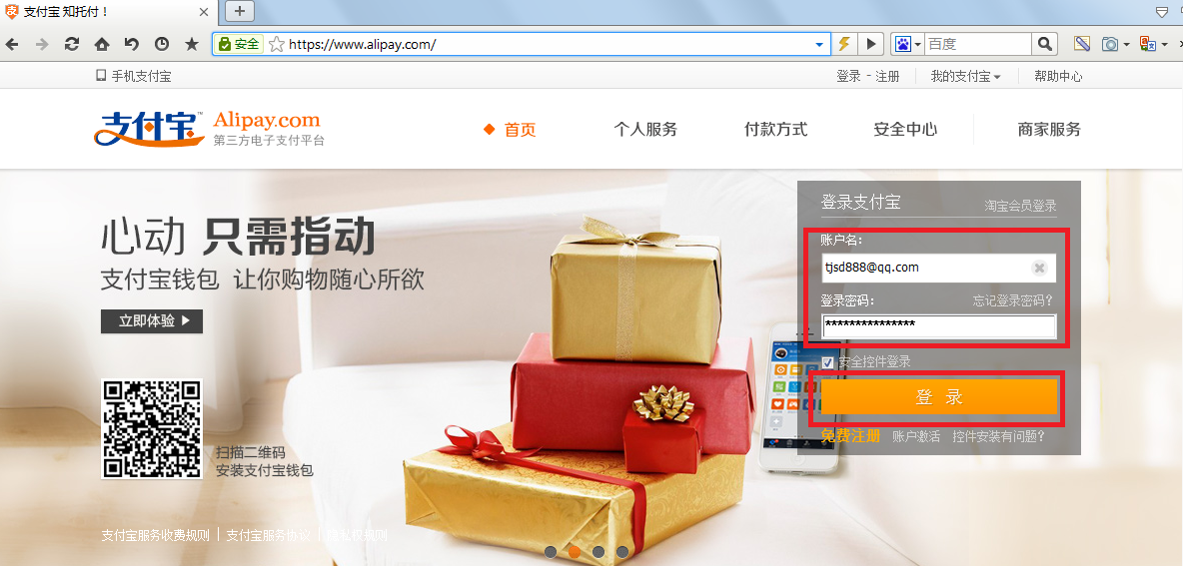
2.进入支付宝，点击【应用中心】——【缴费】——【教育缴费】——【高校缴费】；
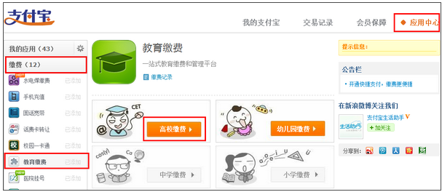
3.选择就读高校所在城市、学校名称，输入学生学号及身份证号；点击【查询】，即可显示应缴费用明细；
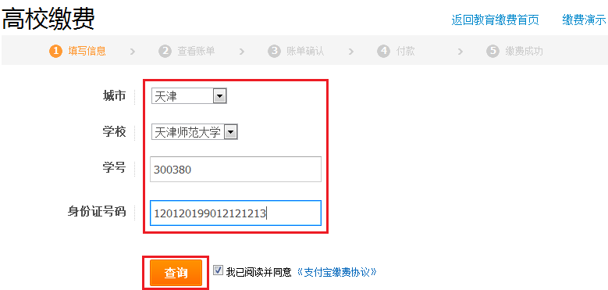
4.勾选缴费项目，点击【缴费】；
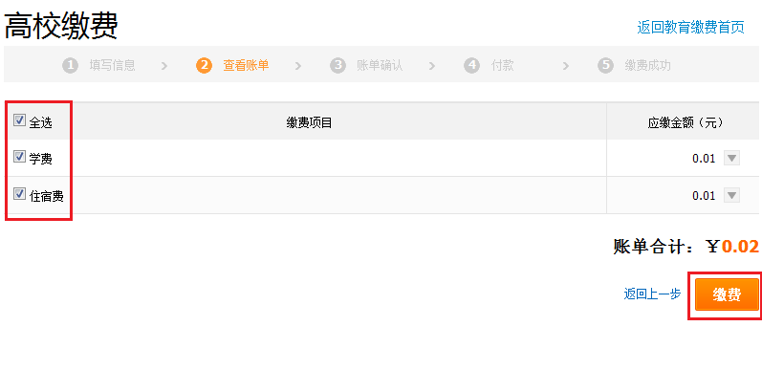
5.确认缴费信息，点击【付款】；
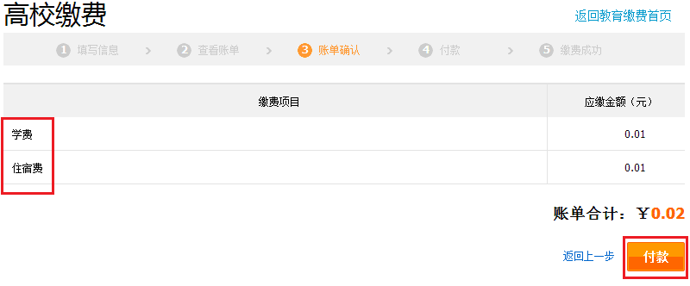
6.选择付款方式，支持支付宝余额、快捷支付、网银支付等方式，输入支付密码，点击【确认付款】；
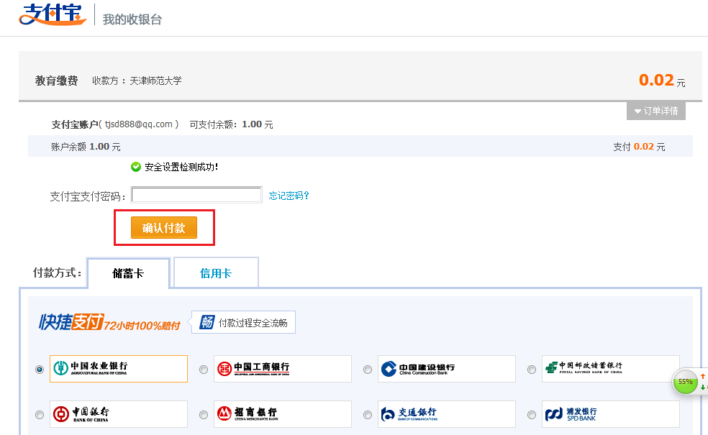
7.付款成功后可以立即查看缴费记录，成功数据实时上传至财务处,支持立即查询。
